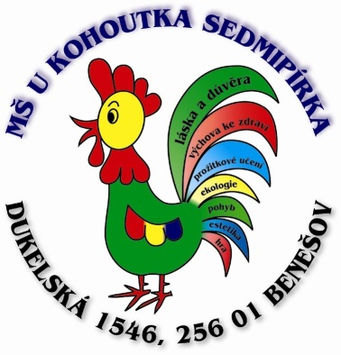
Mateřská škola „U kohoutka Sedmipírka“
Benešov, Dukelská 1546
Dukelská 1546, Benešov 256 01
IČ: 750 33 038

Objednávka č. 47/2019
Dodavatel:
Michal Vobecký.
Čeňovice 22
256 01 Benešov
IČ: 717 24 346
Datum objednání: 28.6.2019
Datum dodání: do 31.7.2019
Způsob úhrady: převodem
Místo dodání:
Mateřská škola „U kohoutka Sedmipírka“
Dukelská 1546
Benešov 256 01

Předmět objednávky:

Podlahářské práce včetně dodávka materiálu na třetí třídě dle cenové nabídky za celkovou cenu 63.884 Kč

__________________
Taťána Mastná
Ředitelka subjektu
Vaši fakturu prosím zasílejte na výše uvedenou adresu.
Bankovní spojení: Česká spořitelna a.s., telefon: 317 723 567
Číslo účtu: 325899309/0800 email: info@mskohoutek.cz

